Conférence internationale

Formes discursives.
Mémoire et identité(s)
Bacău, Roumanie : 15-16 avril 2021
Conférences et ateliers en ligne (Teams)
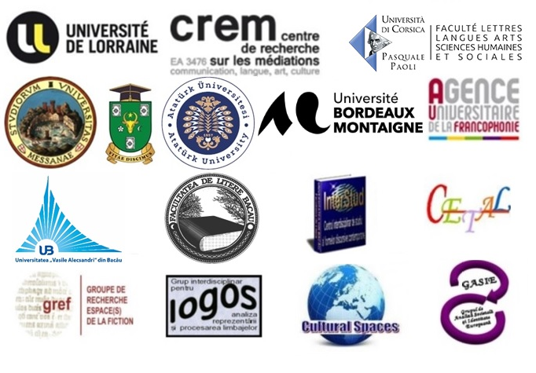

Conférence organisée par l’université Vasile Alecsandri, Bacău, Faculté des Lettres, Centres de recherche Interstud et Cetal (Roumanie)
en collaboration avec :
l’université de Lorraine, Centre de recherche sur les médiations (France)
Faculté des Lettres, Langues, Arts, Sciences Humaines et Sociales, l’université de Corse Pasquale Paoli (France)
l’université de Messine (Italie)
l’université Atatürk, Erzurum (Turquie)
l’université Bordeaux 3 (France)
l’université d’État de Moldova (République de Moldova)
l’université kirghize-turque de Manas
HELMO/ESAS, École supérieure d’action sociale (Belgique)
l’Agence universitaire de la francophonie
l’Association pour le développement de la francophonie de Bacău (Roumanie)

- Patrimoine et patrimonialisation : mémoire et territoires (Crem-Passages)
- Minorités, médias et nouveaux médias : enjeux, réalités et perspectives
- Nouvelles formes d’expression dans le discours littéraire et non littéraire
- Le discours mémoriel et la littérature subjective
- Fiction et mémoire collective
- Constructions identitaires et formes de communication
Une sélection des meilleures communications seront publiées dans la Revue Interstudia indexée EBSCO, CEEOL, INDEX COPERNICUS.

